**集美工业学校**

**教育质量年度报告**

（2018年）

目录

1 学校情况 3

1.1 学校概况 3

1.2 学生情况 4

1.3教师队伍 6

1.4设施设备 8

2学生发展 10

2.1学生素质 10

2.2在校体验 12

2.3资助情况 13

2.4就业质量 14

2.5职业发展 15

3质量保障措施 16

3.1专业动态调整 16

3.2教育教学改革 17

3.3教师培养培训 19

3.4规范管理情况 22

3.5德育工作情况 23

3.6党建情况 25

4校企合作 27

4.1校企合作成效 27

4.2学生实习情况 31

5社会贡献 32

5.1技术技能人才培养 32

5.2社会服务 33

5.3对口支援 34

6举办者履责 34

6.1经费 34

6.2政策措施 35

7特色创新 35

7.1AHK中德（厦门）培训中心正式落户学校 35

7.2U+双创中心，孵化创业团队 36

7.3“校企联合体”共同构建的“三段式”实践体系 37

7.4 《单片机应用技术》混合式教学 38

8主要问题和改进措施 39

集美工业学校质量年度报告(2018年)

# 1 学校情况

## 1.1 学校概况

集美工业学校是经厦门市委市政府主导，2016年7月福建省教育厅批准，由原集美轻工业学校和福建化工学校合并设立，隶属厦门市教育局。追溯两校最早的办学历史是陈嘉庚先生于1920年创办的集美学校商科。学校是集美学村家族成员，福建省示范性现代职业院校建设工程项目单位。学校现占地面积30.2万平方米，建筑面积14.96万平方米，固定资产总值41127.92万元，教学、实习仪器设备资产价值18845.81万元，其中当年新增4355.9万元。

2018年，学校以习近平新时代中国特色社会主义思想为指导，全面学习贯彻党的十九大和十九届二、三中全会精神，按照“围绕一条主线、凝炼一个灵魂，突出两个抓手，紧扣四个着力点”（1124工作思路），主动适应经济社会和职业教育发展新常态，抢抓机遇，深化改革，克难攻坚，加快发展，扎实推进省示范性现代职业院校建设，圆满完成了期初确定的各项目标任务，各项工作取得新成绩、实现新突破。学校继续保持省、市职业院校技能竞赛的领先位置，全国职业院校技能大赛继2017年获得总奖牌数全国第一之后，2018年获得总奖牌数全国第二；学校荣获2018年全国中小学国防教育示范校、厦门市第一届文明校园、厦门市军民共建先进单位。

## 1.2 学生情况

**1.2.1 招生情况**

**招生规模基本稳定，招生报到成效喜人。**学校年招生规模稳定在2000人左右，2017年招生数为1977人，2018年2080人，主要生源主要来自福建省，包括来闽从业人员随迁子女。录取率和报到率均超过90%。

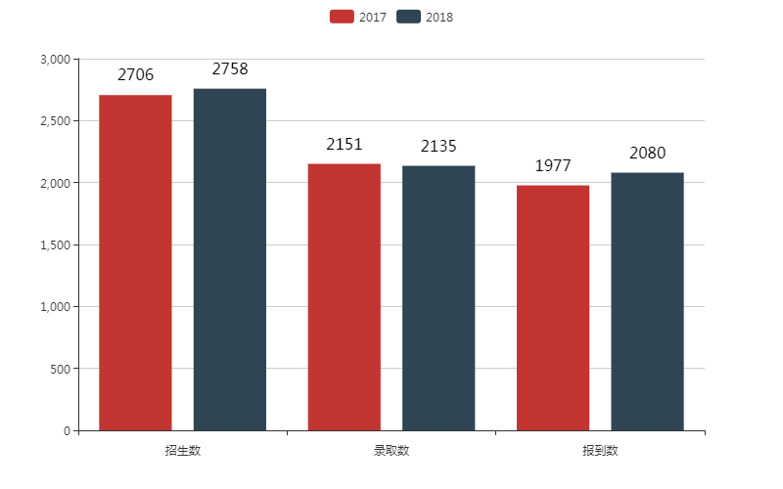

图1 近两年招生情况对比

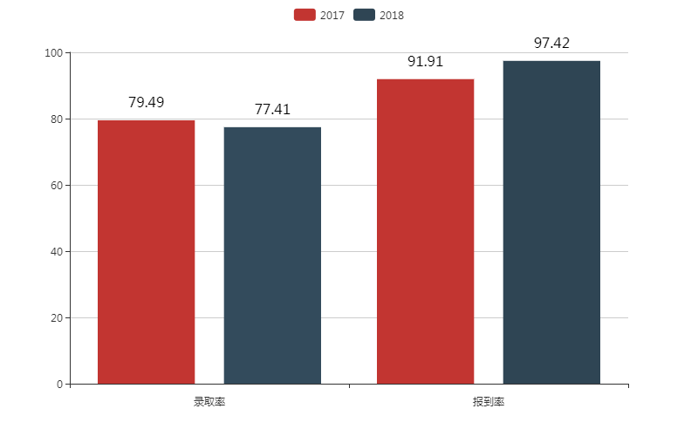

图2 近两年录取率、报到率情况对比

1.2.2 在校生及毕业生情况

学校在校生规模为6000人左右，2018年在校生较上一年规模略有减少，其中2018年5743人，2017年为6395人，比上一年度下降了652人，其中当年毕业生人数为2369人，当年招生且报到人数为2079人。主要是由于两校合并后因新区宿舍尚未竣工，教育局核定的招生数减少，而当年度的毕业生数却较多。

1.2.3 毕业生就业去向

毕业生就业去向持续向稳。2018年毕业生就业区域以厦门城区为主，遍及闽南金三角，主要去向有升学和企事业单位就业两种，9月1日前的就业率为98.14%，其中升学人数为570人，占就业人数的24.52%，企事业就业占比75.48%。

图3毕业生就业去向

## 1.3教师队伍

**1.3.1 教师队伍基本情况**

2018年学校教职员工编制数为434个，其中管理岗位编制数为56个，专业技术岗位编制为369个，工勤岗位编制数9个。现有在编在职教职工352人，其中专任教师306人、专业教师221人、公共基础课教师100人；非在编合同制教师45人，其中专业教师35人，公共基础课教师10人；社会兼职教师63人。在校学生数5570人，生师比为15.87:１。

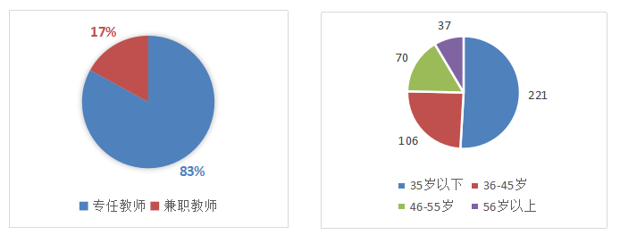

图4 学校师资队伍整体情况

**1.3.2 专任教师队伍结构**

学校通过制定并实施《集美工业学校2018年改进师资结构实施方案》，师资队伍结构不断优化。

1.学历结构

在编在岗专任教师306人中研究生学历24人（占比8%）、硕士学位77人（占比25%）、本科学历272人，大专6人，中专1人；非在编在岗教师45人中有本科学历33人，大专12人；社会兼职教师63人，主要是企业能工巧匠和行业内高学历教科研人才，补给和优化学校师资队伍结构。

2.职称或职务

在编在岗专任教师306人中高级讲师108人、讲师118人；社会兼职教师副教授及以上9人、高级工程师10人、高级讲师4人、工程师19人、总经理6人、会长1人、高级技师9人、部门总监或经理及以上28人。

3.职业资格

在编在岗专任教师306人中高级技师37人，技师81人，高级工13人；根据《福建省职业院校“双师型”教师认定指导性标准（试行）》文件精神， 94人被确认为“双师型”专业教师。

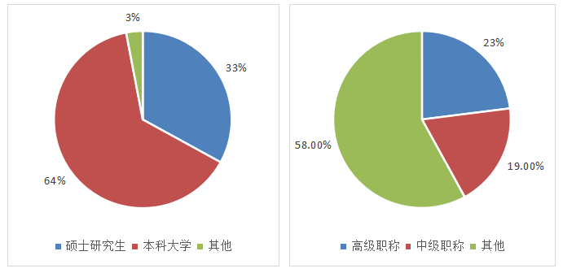

图5 专任教师队伍结构

## 1.4设施设备

**1.4.1 教学实训设施情况**

学校教学设施完善，满足教学需求。截止2018年12月，学校现有教学设备仪器总值达18845.81万元，生均教学仪器值达3.2万元，教学仪器设备总值和生均值较上一年度分别提高了4355.9万元和0.7万元。已建成先进制造实训中心、智能控制实训中心、现代交通实训中心、现代服务实训中心、现代化工实训中心、信息工程实训中心、闽南文化实训中心、AHK中德（厦门）职业培训中心等28个实训基地168间实训室，工位总数达到4452个。

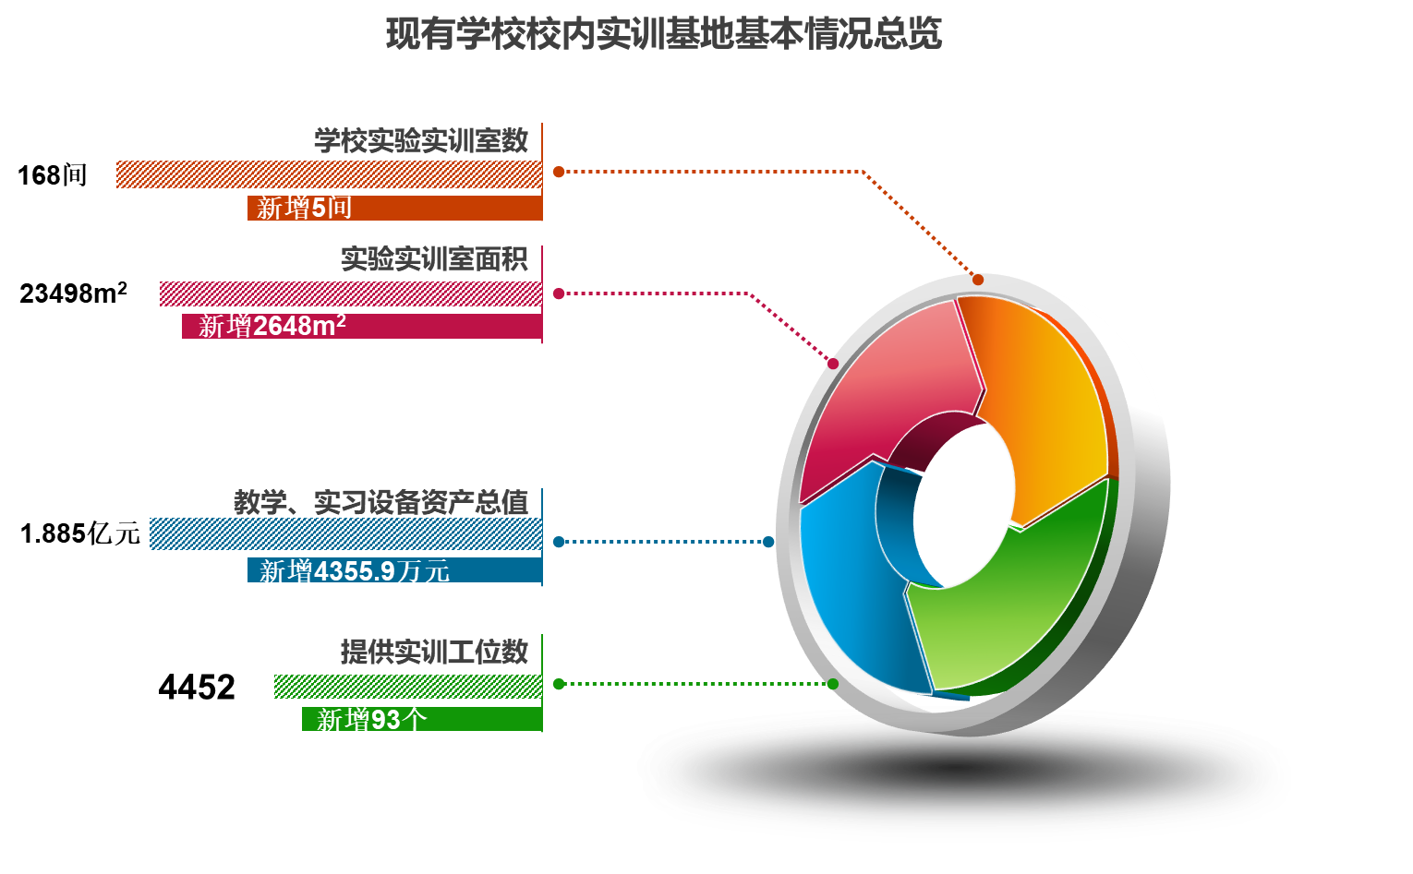

图6 近两年教学实训设施情况

**1.4.2 　图书资源情况**

学校图书馆设有藏书室和阅览室，现有纸质图书218000本，生均纸质图书达36.3本。本年度征订报刊14种、杂志293种。电子书库平台上有30万册电子书，可为校园师生提供在线阅读、移动阅读、二维码借阅、全文检索、离线借阅、下载、打印等数字内容和知识服务。

表1　学校藏书情况

|  |  |  |
| --- | --- | --- |
| **年度** | **纸质图书** | |
| **数量（册）** | **生均数量（册）** |
| **2017年** | 181000 | 35.2 |
| **2018年** | 218000 | 36.3 |

# 2学生发展

## 2.1学生素质

**2.1.1 学生思想政治状况**

1.注重文化建设，助力学生全面发展

开展优秀传统文化进校园，创新《四季书香》朗读配套教材的观摩学习、字帖临摹、开展传承闽南文化夏令营等活动。在竹坝基地开展2017级准军事化管理班级学生校外社会实践活动，体验与在校学习、工作完全不同的社会实践生活，培养学生的劳动观念，增强学生的服务意识，达成“全员育人，全方位育人，全过程育人”的共识。

2.加强氛围营造，发挥文化育人作用

开展首届校园文化艺术节，包含舞台类、非舞台类、体育健身类三大类十七个小项的艺术节赛项，涵盖了“十佳歌手大赛”、“汉字听写大赛”、“系部篮球联赛”、“摄影”、“书法绘画”等；参加集美广播调频89.2集美区高校《校园门对门》直播栏目的制作，传播工校好声音，向社会各界展示学校良好的风貌。

3.坚持以人为本，提升服务育人质量

开展以“职教改革四十年，产教融合育工匠”为主题的2018年职业教育活动周系列活动，通过社区展示、校园开放日、校友报告会等多种形式，提高社会各界、家长学生对职业教育的关注和参与热情，为现代职业教育体系的建设增光添彩。

4.聚焦内涵建设，夯实队伍建设基础

举办首届班主任节，充分展示班主任的风采及班集体的特色，营造了尊重、理解、热爱、感恩班主任的和谐氛围，增强了班主任们的幸福感、学子们的班级荣誉感和自豪感。在2018年全国中等职业学校班主任专业能力研学提升活动中荣获二等奖一项、三等奖两项。

5.倡导奉献，提升志愿服务新品牌

坚持少儿图书馆、霞辉老年安养中心、爱欣老年公寓、雨花斋义工志愿者活动，新增地铁园博苑站志愿者服务实践基地将我校闽南传统工艺传承基地项目的建设与志愿服务相结合，和文体局合力打造了一个全新的志愿服务品牌——“非遗文化志愿者”。

**2.1.2 合格率及毕业率情况**

课程考核合格率。本年度学生参加公共基础课程测试与专业课程测试，其中学生文化基础课平均合格率达99%，各专业技能课程平均合格率99%，学生参加技能鉴定通过率达76%。

学生体质测评合格率。学生的体能测评参与人数1350人，合格率82.51%。

在校学生毕业率,截至2018年8月，毕业学生2369名，毕业率达60.22%，双证书获取率60.22%。

图7 学生素质情况

## 2.2在校体验

学生对学校理论学习满意度、专业学习满意度、校园安全满意度均达到90%以上。根据抽样调查，从学生对校园文化及生活、校园安全、学生社团、专业学习、理论学习、实习实训课程等7个方面进行统计分析，结果显示学生对学校理论学习满意度、专业学习满意度、校园安全满意度均达到90%以上，对实习实训满意度、校园文化与社团活动满意度、生活满意度为75%以上，毕业生对学校满意度85%以上。

图8 学生在校体验满意度调查

## 2.3资助情况

学校全面落实中等职业学校学生资助政策，形成由免费教育、国家助学金和厦门市奖学金等组成的学生助学政策体系。2018年，全校6439名在校生获得免学费等各种奖助优惠，累计金额达1815.56万元，人均助学金0.2820万元。截至2018年12月，本学年度所有资助项目全额落实到位。

表2 学生资助情况

|  |  |  |  |  |
| --- | --- | --- | --- | --- |
| **学年或年** | **学生资助情况** | | | |
| **资助项目** | **人数（个）** | **金额（万元）** | **人均资助金额（万元）** |
| 2018年 | 免学费 | 6439 | 1674.14 | 0.26 |
| 2017-2018学年（上） | 国家助学金 | 365 | 36.5 | 0.1 |
| 2018-2019学年（下） | 国家助学金 | 263 | 26.3 | 0.1 |
| 2018年 | 勤工俭学 | 2160 | 14 | 0.0065 |
| 2017-2018学年 | 学校奖学金 | 1965 | 48.2 | 0.0245 |
| 2018年 | 校内助学金 | 132 | 6.02 | 0.0456 |
| 2018年 | 陈嘉庚奖学金 | 50 | 4 | 0.08 |
| 2018年 | 厦门教育基金会助学金 | 5 | 0.5 | 0.01 |
| 2018年 | 集美校友总会助学金 | 36 | 5.9 | 0.1639 |

## 2.4就业质量

学校积极开展“订单式”人才培养，经过前期就业市场分析及人才需求调研，确定招生专业和规模。2018年学校先后在南区、北区各举办一场校园招聘会，经过学校招生就业处和各系部遴选后，共有238家企业参加校园招聘会；在毕业生宏观就业形势严峻，就业压力增大的情况下，确保了毕业生就业工作的顺利开展，学校仍保持良好的就业态势。本年度，共计毕业生2369人，截至9月1日，就业率为98.14%，其中升入高一级学校就读570人，企事业单位直接就业11755人，其中对口就业1589人，对口就业率达68.34%;初次就业平均起薪3000元左右。较上一年度，专业对口率和起薪值均有一定的提升。

图9 毕业生就业情况

## 2.5职业发展

学校关爱学生成长过程，注重学生全面发展，致力于提升学生的学习能力、岗位适应能力和创新能力。通过开展社团活动、非专业的技能活动、社会实践活动、创业创新活动、志愿者服务活动和拓展训练等活动，全面提升学生创新能力、团队协作能力和社会适应能力;通过基于工作过程、典型工作任务为载体的课程教学，全面提升学生的职业能力。本年度学校从职业素养、岗位能力、吃苦耐劳精神、团队协作精神、创新意识等方面开展综合调查。企业认为学校毕业生中，具备自主学习和创新创业能力的学生，占调查学生数量33.8%；具备岗位适应能力的学生，占调查学生数量84.2%；具备首岗适应和岗位迁移能力的学生占调查学生数量45.3%。学校毕业生深受企业一致好评。

**学生成长成才案例：**

培养体育特长生进入高校——卢晓静同学先进事迹

卢晓静，集美工业学校运管1601学生。2017年12月举行的厦门市中小学中职学生田径锦标赛4×100接力比赛中，她被钉鞋刮破脚踝，忍着剧痛完成交接棒，和队友一起捧回冠军的奖杯。2018年1月，学校授予卢晓静“毅力风范奖”。2018年9月，她又以优秀的成绩考入齐齐哈尔技师学院，成为一名大学生。

# 3质量保障措施

## 3.1专业动态调整

对接行业企业，实施专业结构动态调整。2018年，学校结合办学条件，分析未来厦门市经济社会发展对专业人才需求调研的基础上，按照服务区域经济，服务行业企业的专业建设思路，实施专业结构动态调整。

工艺美术专业（闽南传统工艺方向）现代学徒制试点、数控技术应用专业现代学徒制试点入选省级现代学徒制试点单位；机电技术应用（工业机器人应用与维护方向）入选省级产教整合专业示范点；先进制造专业群实训基地、VR/AR技术专业群实训基地入选省级专业群实训基地；数控技术应用（数控机床装调与维护）现代学徒制建设项目、工业分析检验专业现代学徒制建设项目、工业机器人应用与维护现代学徒制建设项目、物联网应用技术专业现代学徒制建设项目入选厦门市现代学徒制试点单位。

## 3.2教育教学改革

**3.2.1课程体系与教材建设**

继续深化课程体系与教学内容改革，积极探索中等职业教育的基本规律，坚持走产学研结合的发展道路，密切校企合作，创新“工学结合”的人才培养模式，建设一批高质量的课程和优质教材，使专业的整体教育教学质量得到全面提高。学校修订了《工业机器人应用技术》、《汽车车身电气设备检修》、《化学分析基本操作技术》、《有机分析》、《仪器分析技术一》、《仪器分析技术二》、《VR》、《电气安装与维修技术》、《气动与液压控制技术》、《单片机应用技术》课程标准等10个专业的教学标准并建立相应的课程体系，同时校企联合开发了4门课程和本土化教材。

表4 课程建设情况表

|  |  |  |
| --- | --- | --- |
| **课程类别** | **课程** | **数量** |
| 品牌(特色)专业核心课程及专业技能课程标准 | 《工业机器人应用技术》、《汽车车身电气设备检修》、《化学分析基本操作技术》、《有机分析》、《仪器分析技术一》、《仪器分析技术二》、《VR》、《电气安装与维修技术》、《气动与液压控制技术》、《单片机应用技术》 | 10 |
| 校企联合开发的课程和本土化教材 | 《多轴编程与操作》教材  剪纸课程  珠绣课程  汽修专业电气课程 | 4 |

**3.2.2 信息化软硬件建设**

2018年，学校累积投入640.5268万元推进信息化建设，其中硬件投入522.5268万元。本年度，学校进一步完善超星泛雅、清华在线、MOODLE和蓝墨云智慧教学平台，建设动画试听语言等86个专业的校本教学资源库，教师使用信息化技术开展教学占比82%，开展多场次100多人次的信息化应用及安全培训。教师参加信息化教学大赛，获国家级一等奖1个，三等奖1个，省级一等奖8个，二等奖5个，三等奖2个。

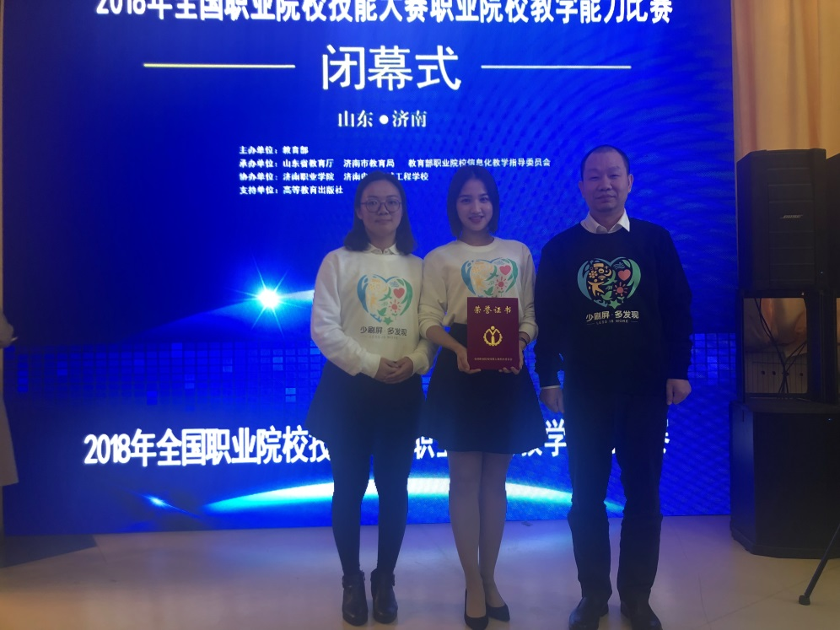

2018年全国职业院校教师技能大赛实训项目一等奖第一名

**3.2.3 国际化交流与合作**

加强国际交流合作，服务“一带一路”倡议。学校加强同德国AHK进行职业教育等国家职业院校的合作交流。学校与德国马克思▪艾特学校、劳特巴赫市福格尔斯山学校福格尔斯山县职业学校中心签订交流合作协议，开展校际交流合作；招收第二批海丝班20名泰国、越南留学生，组织29名教师参加德国AHK职业教育师资培训，以此培养一批具有国际视野的高素质技能型职业教育师资人才，促进职业教育改革与转型升级发展，不断推动学校向宽领域、高水平、深层次发展，提高学校的办学水平和育人质量

## 3.3教师培养培训

**3.3.1师资培养情况**

1.高层次人才引进与培养。引进与培养并举、市内与外省市并重，积极开展高层次人才引进，同时，积极为引进人才创造良好工作和成长环境，在生活环境、团队建设等各方面给予配套和服务，使得引进的人才尽快适应学校工作，更好地发挥在专业建设、人才培养中的骨干和带头作用。2018年度累计引进高层次人才45名。抓实“一室两库”建设：名师（技能大师）工作室,2018年新增8个名师（技能大师）工作室，全部由指导学生参加全国职业院校技能大赛和教师本人参加全国教师信息化（教学技能大赛）获得金牌的教师负责组建，并带动工作室成员整体一起成长；优秀专家库,学校为更好地广纳校内外各行各界精英人才，2018年组建专家库，有计划安排专家给予相关专业教师和学校专业建设进行指导和点评;优秀青年教职工人才库,学校为鼓励青年人才脱颖而出，建立“优青库”。出台《集美工业学校“优青库”人才培养方案》（集工人〔2018〕12号）并组织实施。2018年“优青库” 首批成员共37名，实行动态管理，分阶段加强培养。

2.重视中青年教师培养。注重对学校现有中青年教师的培养，实现从青年教师入校工作到成为学校专业教学重要骨干进行全过程培养，培养和激励一大批中青年教师入选各类优秀人才计划，最终肩负起学校未来专业建设和人才培养的重任。2018年7名教师晋升副高级职称；10名教师晋升中级职称。

3.抓好优秀专业带头人的培养和梯队建设。继续完善岗位聘用制度改革、专业技术职务聘任制度改革和考核评价机制改革，切实抓好优秀专业带头人的培养和梯队建设工作。在着重加强杰出人才队伍建设和提高优秀青年教师自主创新能力的同时，着力协调与推进相关的人才培养、机制创新、条件支撑建设、国际交流与合作等，整体提升师资队伍的质量和水平。

**3.3.2 师资培训情况**

1.新教师培养培训。2018年学校组织8人新教师参加学校和市教育局教科院组织的入职前培训，时间约10~15天，他们取得培训合格后学校立即安排教育教学和行政岗位锻炼培养， 启动“青蓝工程” 培养模式，进行“AB角”师徒对接，时间一年。

2018年组织新教师2人参加厦门市2017-2018年度职业院校教师素质提高计划里的新入职教师规范化培训；组织新教师10人参加2018年职业院校省级非师范类新入职教师规范化培训。

2018年组织新教师10人参加厦门市2017-2018年度职业院校教师素质提高计划国培项目新入职教师规范化培训。

2．骨干教师培养。2018年学校组织14名教师参加第四期厦门市中等职业学校骨干教师培训；2018年学校组织49人次参加校外各级各类举办的骨干教师培训。

3. “双师型”教师培养。2018年学校组织专业教师7人参加厦门市2017-2018年度职业院校教师素质提高计划里的“双师型”教师专业技能培训；组织专业教师4人参加2018年职业院校省级“双师型”骨干教师专业技能培训；2018年学校组织专业教师27人次参加各级各类“双师型”教师培训。

4. 专业带头人领军型能力研修。2018年学校推荐7人参加厦门市2017-2018年度职业院校教师素质提高计划中的专业带头人领军型能力研修。2018年学校有14人通过市教科院学科带头人培养并获证书。

5. 优秀青年教师跟岗访学。2018年学校组织专业教师4人参加厦门市2017-2018年度职业院校教师素质提高计划；组织专业教师3人参加2018年职业院校省级优秀青年教师跟岗访学。

6. 卓越校长专题研修。2018年学校组织副校长1人参加厦门市2017-2018年度职业院校教师素质提高计划中卓越校长专题研修。

7.“走出去”学习培训。2018年学校组织公共基础课教师13人、专业教师136人、行政管理人员63人、德育工作班主任51人参加校外专题能力提升培训。

8.参加各级各类教育教学赛项。2018年学校有178人次教师指导学生参加市、省、国举办职业院校技能大赛。有31人次教师参加市、省、国举办的教师教学技能大赛；有21人次教师参加市、省、国执裁工作；有85人次教师组织带领学生到兄弟学校参加专业技能拉链训练。

9.“走出去”教科研活动。有75人次教师受邀参加各级各类举办的专题研讨会；有16人次教师受邀参加各级各行年会；有10人次受邀参加各级各类专题论坛；有59人次受邀参加各级各类专题会议。

10.2018年全体教师完成校本继续教育90学时/人。教师通过校本培训、教研活动、“技能节”、听评课、参观考察、调研、课题研究等得以提升。

## 3.4规范管理情况

2018年学校 “废、改、立”党建、教学、人事、后勤、安全、学生等制度，形成制度汇编，进一步完善学校的治理结构，有效的促进学校的创新发展和科学办学。

1.学校实行校长负责制。按照“集体领导、民主集中、个别酝酿、会议决定”的原则，学校重大事项由校长办公会集体讨论决定。学校教育教学工作实行校、系两级负责制度。

2.积极推行和完善民主管理制度。制定并完善学校章程，开展依法治校创建活动，定期召开教职工代表大会，贯彻落实校务公开制度，完善学校干部考核制度，坚持过程管理与目标考核相结合。

3.规范教学管理，建立运行监控机制。学校根据年度工作目标要求，不断完善教学管理工作制度，建设完善内部管理机制，加强教学管理与运行监控、师资管理与培训、学籍管理工作，实施校、系二级督导机制，逐步形成规范的教学管理与运行监控机制，保持良好的教学秩序，提高教学质量。

4.规范内控制度，提高管理水平。学校实行统一管理、预算控制、计划支出、分类核算、逐级把关的内控制度，成立了内部控制工作领导小组及专项工作组，重点查核学校年度财政经费预算、使用和管理情况、学校年度内涵建设项目执行与绩效评价等情况，对应发现的问题列出详细的问题清单，进一步规范学校内部控制制度、完善廉政风险防控机制、提高学校内部管控能力和管理水平。

5.教育先行、预防为主，创建安全文明校园。学校安全管理组织体系健全，技防措施完善，主要从增强师生安全意识、强化学校安全管理入手，建立健全了各项制度，制定了相应的工作职责要求，理顺了安全管理机制，落实了岗位安全责任制。在确保校园和谐稳定的同时，不断加强校园文化和环境建设，积极开展普法教育，着力提高全校师生的法制意识和守法观念，营造了一个安全、文明、健康的育人环境。

## 3.5德育工作情况

**3.5.1 日常德育工作**

**1.推行跑操创新德育载体。**为加强校风校纪建设，提升校园精神文化，针对2018级增设跑操早锻炼项目，通过持之以恒地抓，跑出“德行一致”，让跑操成为学生增强体质、培养守纪、磨砺意志、完善人格的重要载体，成为校园一道亮丽风景，为德育工作增添一抹亮色。

**2.举办首届“读书节”活动。**为营造浓厚的读书氛围,提升学生的文化素养,让校园飘溢书香，让读书成为校园风景，举办首届“读书节”活动，努力构建积极向上、健康文明的校园文化，丰富素质教育的内容，提高学校的办学品位。

**3.启动新生“学长制”。**着眼德育目标管理，聚力德育文化建设，实施新生“学长制”，尝试学生部分自主管理，拟选拔2017级百名综合素质较高的学生担任2018级新生“学长”，与新生班主任结对子，协助新生班主任参与新生班级事务管理，探索建构价值认同、协同治理的德育管理模式，提升德育管理工作运行效率。

**4.传统文化进校园。**启动书香校园，用书写古诗、散文、嘉庚名句的形式进行传统文化的学习引导，通过将传统文化教育融入周三晚自习等相关活动中，让学生接受传统文化的洗礼和熏陶，领悟“传统之美”，提升思想境界，浸润成长之路。

**5.推进全国国防教育示范校工作。**我校成功入列全国国防教育示范校，为加强学生的国防教育，将国防教育纳入日常教育体系，增设国防教育德育课程，融国防教育于课堂教育教学、综合实践活动和专题教育项目之中，不断健全完善校内校外国防教育内容及形式，切实提高学校国防教育工作质量，真正增强学生的国防观念、掌握国防知识、树立爱国情感和强化国家安全的意识。

**6.组织丰富多彩的学生活动。**搭建学生活动平台，注重活动教育的影响力和感染力，继续推进集美广播调频89.2“校园门对门”栏目的专栏制作、积极开展“嘉庚语录诵读快闪影片”拍摄、12.9大合唱、社团、迎新年晚会、篮球赛、主题班团日等活动，充分挖掘学生的潜质，增加学生的生活乐趣，塑造学生健康向上的心灵，培养健康的兴趣爱好，促进学生潜力的全面发展，让活动成为学生成长过程的美妙音符。

德育课程开课情况表

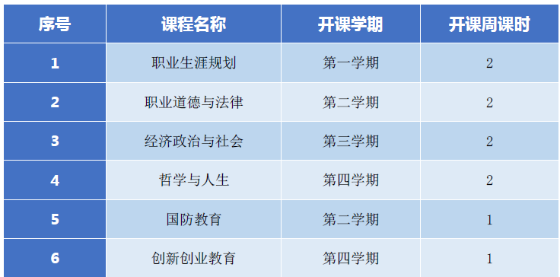

**3.5.2以嘉庚精神为核心的校园文化建设**

陈嘉庚精神与社会主义核心价值观一脉相承，也是继承和发扬中华民族优秀文化传统的结果。学校以嘉庚精神作为学校文化建设的核心，塑造学校人文精神。通过“环境熏陶+课堂讲授+社会实践”，构建由物质到精神再到实践的校本文化认知体系，是集美工业学校创新教育模式和传承载体的积极探索。

学校编撰并出版《陈嘉庚精神》（职教版）教材；利用超星泛雅网络教学平台建立嘉庚课程教学平台；开展嘉庚语录上墙、全校唱校歌、组织嘉庚建筑速、嘉庚建筑摄影、重新成立嘉庚精神研究会分会等新增7项活动内容，形成良好的嘉庚精神、嘉庚文化传承氛围。

## 3.6党建情况

学校现有党员238人，下设4个党总支、15个党支部，党委深入学习贯彻习近平新时代中国特色社会主义思想和党的十九大精神，全面贯彻党的教育方针，坚持社会主义办学方向，以立德树人为根本，以理想信念教育为核心，以社会主义核心价值观为引领，结合教师队伍和学生成长成才实际，积极打造教书育人、实践育人、管理育人、服务育人、文化育人、环境育人的浓郁氛围和长效机制，为学校的发展提供组织保障。

1.强化思想政治建设。组织开展一系列党的十九大精神、习近平新时代中国特色社会主义思想大学习、大宣讲活动，共成立理论宣传轻骑兵、小分队12支，开展习近平新时代中国特色社会主义思想主题宣讲总动员51次，在报纸、网站刊登大宣讲相关主题报道12篇，全校4000余名师生参与。利用微信平台开展习近平新时代中国特色社会主义微宣讲活动，每周一期，共计推送12期微信图文，阅读总量超过7000人次。

2.推进理论武装工作。充分发挥理论中心组龙头作用，将学习党的十九大精神纳入党委理论学习中心组学习内容，纳入党支部三会一课主要内容、纳入全体干部职工教育培训内容，学校党委组织开展理论中心组学习12次，每次安排4-5名中层干分享学习体会。收集党员干部心得体会200余篇。

3.在党员教育信息化上下工夫。利用党建E家平台，开展评议交流。全校各党支部利用“党建E家”平台发布并召开党员大会345次，党委会14次，支委会251次、党小组会323次，党课305次，组织开展志愿服务、主题党日、参观活动等204次活动。

4. 在践行“两学一做”学习教育常态化、制度化上下功夫。开展“一支部一品牌”党建品牌建设活动，做到在职党支部、退休党支部的全覆盖，确立了“铁匠”、“e教先行”等11个支部品牌，真正做到为师生服务，为工作出彩。

# 4校企合作

4.1校企合作成效

从2018年，学校新增17家合作企业，累积与区域50家企业开展合作，开展并完成了多个校企合作项目，如下表所示。

集美工业学校校企合作一览表

|  |  |  |
| --- | --- | --- |
| **专业** | **目前合作企业** | **备注** |
|
| 模具制造 | 厦门齐强盛模具有限公司 | **2018** |
| 厦门驰杰模具工业有限公司 |  |
| 厦门普锐实业有限公司 |  |
| 数控技术应用（省级重点建设专业） | 厦门普锐实业有限公司 |  |
|  | 厦门大金机械有限公司 | 2018 |
| 工业机器人应用与维护 | 上海ABB工程有限公司 |  |
| 广东三向教学仪器股份有限公司 |  |
| 化工机械与设备 | 厦门金旸新材料有限公司 |  |
|  |  |
| 工业自动化仪表及应用 | 福建申远新材料有限公司、 |  |
| 福建钟山化工 |  |
|  |  |
| 物联网技术应用（国家级示范性资源共享共建科研课题专业） | 青岛海尔智能家电有限公司 | 2018 |
| 厦门天擎网络科技有限公司 | 2018 |
| 广州飞瑞敖电子科技股份有限公司 | 2018 |
| 中杭信息技术产业研究院 | 2018 |
| 厦门中恒信净化科技股份有限公司 | 2018 |
| 制冷和空调设备运行与维修（中央空调方向） | 大金（中国）投资有限公司广州分公司 |  |
| 美的集团股份有限公司 |  |
| 厦门中恒信净化科技股份有限公司 |  |
| 机电技术应用（省级重点建设专业） | 厦门海莱照明有限公司 |  |
| 友达光电（厦门）有限公司 |  |
| NEC东金电子(厦门)有限公司 |  |
| 宸鸿科技（厦门）有限公司 |  |
| 厦门市三安光电科技有限公司 |  |
| 联想移动通信科技有限公司 |  |
| 厦门通士达照明有限公司 |  |
| 厦门太古飞机工程有限公司 |  |
| 计算机网络技术（省级重点建设专业） | 中盈创信（北京）有限公司 |  |
| 中科软有限公司 |  |
| 神州数码（中国）有限公司 |  |
| 数字媒体技术应用 | 厦门倾国倾城婚纱摄影有限公司、 |  |
| 知彦教育咨询（厦门）有限公司 |  |
|  |  |
| 化工工艺（省级示范专业） | 福建申远新材料有限公司 |  |
| 福建钟山化工 |  |
| 厦门海达日用品有限公司 |  |
| 厦门金达威生物科技有限公司 |  |
| 厦门二化化工有限公司 |  |
| 工业分析与检验（首批国家级示范专业） | 厦门金旸新材料有限公司 |  |
| 厦门妙吉祥香道文化企业 |  |
| 福建申远新材料有限公司 |  |
| 福建钟山化工 |  |
| 厦门海达日用品有限公司 |  |
| 厦门金达威生物科技有限公司 |  |
| 厦门牡丹香化实业有限公司 |  |
| 厦门钨业股份有限公司 |  |
| 厦门海荭兴仪器股份有限公司 | 2018 |
| 产品质量监督检验（食品检验方向） | 厦门金达威生物科技有限公司 |  |
| 厦门牡丹香化实业有限公司 |  |
| 厦门海荭兴仪器股份有限公司 | 2018 |
|  | 博世汽车检测设备(深圳)有限公司 |  |
| 汽车运用与维修（市级骨干专业） | 北京汇智慧众汽车技术研究院 | 2018 |
| 厦门宏信车友汽车销售服务有限公司 | 2018 |
| 厦门佳凯盛汽车贸易有限公司 | 2018 |
| 厦门市明日德维汽车服务连锁有限公司 | 2018 |
| 城市轨道交通车辆运用与维修 | 厦门轨道交通集团 |  |
| 城市轨道交通运营管理 | 厦门轨道交通集团 |  |
| 城市轨道交通交通信号 | 厦门轨道交通集团 |  |
| 会计电算化（省级重点建设专业） | 厦门网中网软件有限公司 | 2018 |
| 华诚会计师事务所 | 2018 |
| 旭初税务师事务所 | 2018 |
| 金蝶蝶金云计算有限公司 | 2018 |
| 旅游服务与管理 | 建发集团 |  |
| 工艺美术 | 福州有家装饰工程有限公司厦门分公司 |  |
| 厦门雅诗装饰设计有限公司 |  |
| 计算机动漫与游戏制作 | 福建省华渔教育科技有限公司 |  |
| 服装设计与工艺 | 福建省华渔教育科技有限公司 |  |

1.校企共同培养“双师双教型”教师。以智能控制产业系为例，2018年5月7日在南校区1号教学楼3楼，进行智能控制创意工作站培训，邀请了企业的工程师前来授课。该系及实训中心部分专业老师参加了培训。智能控制创意设计工作站实验室是我校与广东智嵌物联网技术有限公司合作的成果。它是为中高职自动控制、电气自动化、机电一体化、智能制造、工业物联网等相关专业教学服务的一套综合化、多功能、开放式，集实验实训、创新创业教学、技能竞赛于一体的现代教学装备。

培训课程包括物联网、智能家居、PLC、单片机、FMS柔性制造、AVG小车、变频器、网关编程、APP开发等综合内容，覆盖面广。

整整一周的培训，内容丰富，形式多样。参训人员都表现出了浓厚的兴趣，认真学习，积极与工程师互动，提升自身专业技能，提高了智控系师资专业水平。

2.校企共同开发校内实训室和教学资源。以我校与大金空调公司校企合作项目为例，我校制冷专业理实虚一体教室是目前省内最先进的教室，拥有AR（增强型虚拟仿真设备）、VR（沉浸式虚拟仿真设备）、3D打印教学设备、三维自主教学平台及全数据仿真教学操作台、全尺寸缩放中央空调操作系统，用于教学的同时也为大金公司员工职后培训。除此之外，大金公司每学年在我校举行一次铜管焊接培训，培训师为大金上海总部顶级培训师。参加培训人员主要是福建省大金公司经销商员工及我校参加制冷专业竞赛学生。大金公司提供所有耗材及工具设备，我校提供场地。学员必须经过严格的考核。事实证明，我校毕业学生的铜管焊接水平明显高于其他公司的一线员工，也证明了校企合作及现代学徒制建设的正确方向。

3.校企共建校外实训基地。现代化工产业系走访周边的多家相关企业，积极推进产教融合、加强校企合作。与福建申远新材料有限公司签订了校企合作协议，使公司成为我校的校外实习实践基地之一。5月23日上午和厦门海荭兴仪器股份有限公司签约校企合作实习实践基地和教师实践基地，在该公司揭牌。此为深化职业教育改革，进一步促进校企合作、产教融合的有力举措。

现代交通产业系与宏信东风本田4S店等多家企业共建校外实训基地。不断深化汽修专业校企合作内容，通过定期到校外实训基地学习实践、定期安排企业技术人员到学校授课、学校教师深入企业学习、开展校企合作交流会等形式，使汽修专业学生的综合能力得到了显著提高。

4.2学生实习情况

为贯彻教育部五部委关于《职业学校学生实习管理规定》文件精神（教职成〔2016〕3号），学校在实习中采用校、部两级管理，校级管理由教务科负责制定《集美工业学校“专业认知实习”管理暂行规定》、《集美工业学校学生顶岗实习管理试行规定》、《集美工业学校实训(实验)教学管理办法》等管理制度，对学生实习管理过程进行监控。按1：25（指导教师：学生）的比例共同选派经验丰富、业务素质好、责任心强、安全防范意识高的实习指导教师，派专员1：50（专门人员：学生）全程指导、共同管理学生实习。本年度，合作企业接受学生教学见习累计达到367人次，企业接收顶岗实习学生219人，顶岗实习学生购买保险比例达100%。

# 5社会贡献

5.1技术技能人才培养

学校以服务社会和企业发展为宗旨，以促进就业为导向，注重学校的品质、内涵、特色、创新发展，强化教学中心地位，着力培养学生综合职业能力和就业竞争力，努力把学校做精做强、办出特色，用人单位满意度高。学校与相关企业积极开展订单式人才培养，为相关企业培训和输送了大批技能型人才，2018年累积开展“订单或准订单”人才培养358人。

学校积极开展“以赛促学”活动，推进各类技能竞赛，在2018年全国职业院校技能大赛上收获1金5银12铜，奖牌数位列全国第二，荣获福建省职业院校技能大赛团体优胜奖

2018年全国职业院校技能大赛获奖

|  |  |  |  |  |  |  |
| --- | --- | --- | --- | --- | --- | --- |
|  | 全国职业院校技能大赛获奖 | | | 全省职业院校技能大赛获奖 | | |
| 奖项 | 一等奖 | 二等奖 | 三等奖 | 一等奖 | 二等奖 | 三等奖 |
| 2018年 | 1 | 5 | 12 | 10 | 12 | 15 |
| 2017年 | 3 | 10 | 7 | 3 | 11 | 10 |

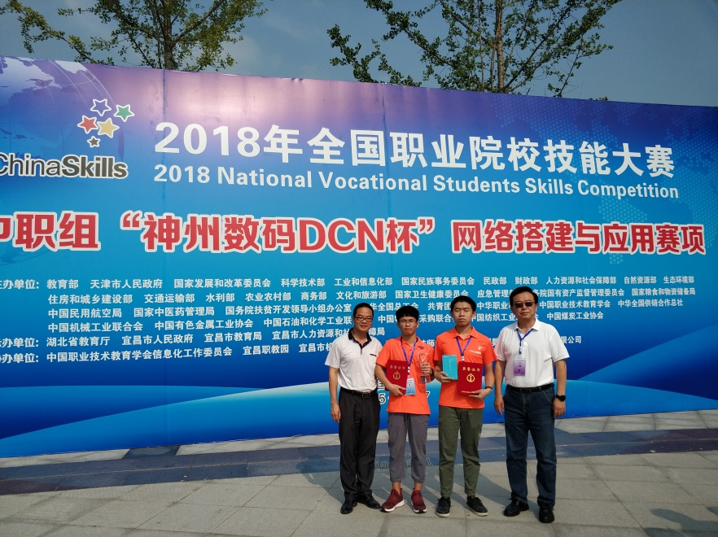

2018年全国职业院校技能大赛网络搭建与应用赛项一等奖

5.2社会服务

**5.2.1培训服务**

学校利用专业师资及装备优势，在全面保障校内专业教学和实训需求的同时，面向社会主动履行服务区域经济的职责，承担建设行业在职人员职业岗位培训，举办行业职业技能比赛，开展职业技能鉴定。截至2018年12月，学校开展22工种2934人次的技能鉴定。

**5.2.2文化传承**

学校在福建省职业院校首创性的组建“闽南传统工艺传承基地”，已建成漆线雕、珠绣、剪纸等7个闽南特色工艺大师工作室，开展校内活动25 次，接待来访15 次，创造性将闽南传统工艺传承与现代学徒制结合起来，与中华传统文化保护和非遗保护人才培养结合起来，与传统文化、产业文化进校园结合起来，努力打造学校的办学特色，

提升学校服务地区产业的能力。

5.3对口支援

1.学校利用自身优质的教育资源，与新疆吉木萨尔中等职业学校、奇台中等职业学校关系开展对口支援、对口帮扶关系，开展合作与交流。王冠、方清化老师按分别赴吉木萨尔中等职业学校、吉木萨尔一中开展为期一年半的支教活动，并援建吉木萨尔中等职业学校数字化校园建设。

2.对口帮扶武平职业中专学校。与武平职业中专学校签订结对帮扶协议。两校进行互动交流6次，开展各类教育教学研讨会13场、讲座4场。采取“专业带动、项目引导、资源共享”的“领雁帮带”模式，全力帮扶武平职业中专学校在学校管理、教师队伍、教学改革、专业建设、教育科研、信息化建设、竞赛等方面取得显著进步。

3.对口帮扶周边社区。与宁宝、纺织、杏林、宁海社区结对共建，推动文明社区和文明校园的建设工作，通过资源共享、服务双向、互助互建等形式，积极组织志愿者活动，加强开展垃圾分类工作；推进社区和学校良性互动发展，健康发展。

# 6举办者履责

6.1经费

2018年，学校财政性经费投入累计23040.42万元，其中财政性教育经费投入总量23040.42万元。

6.2政策措施

近年来，厦门市教育主管部门对学校的建设和改革在政策层面给予了高度支持，充分保障了学校的可持续发展。学校结合自身实际情况，负重前行，创新发展。

2018年，学校确立了“1124”工作思路，即“围绕一条主线”：以学习宣传贯彻落实党的十九大精神和习近平新时代中国特色社会主义思想作为抓好各项工作的主线；“凝炼一个灵魂”：凝炼办学之魂，让学校精神和核心理念，成为广大师生为之全力奋斗的共同愿景，内化于心，外化于行；“突出两个抓手”：一是以融合提升为抓手，以两校融合促进新校发展，以新校发展推动两校融合，二是以省示范校建设为抓手，全面提升办学内涵；“紧扣四个着力点”：一是强化技能教学，培育工匠精神；二是推进“双创”平台建设，推动教育教学改革；三是弘扬闽南文化，振兴传统工艺，努力打造学校的办学特色，提升学校服务地区产业的能力；四是借力“一带一路”东风，开拓国际办学视野。当前，“1124工作思路”已经成为学校深层融合的目标，已经成为广大师生为之全力奋斗的共同愿景。

# 7特色创新

7.1AHK中德（厦门）培训中心正式落户学校

AHK中德（厦门）培训中心2018年正式落户学校。学校也被授予了“AHK德国双元制职业教育联盟”牌匾。学校将以工业机械、机电一体化和模具机械三个专业(工种)进行试点运作，在引进和吸收德国双元制职教体系、职业培训的理念和职业培训条例的基础上，实现德国双元制本土化教学模式改革，探索出一条技能应用型人才培养之路。学校的计划是，依托中德(厦门)AHK职业教育培训中心建设，引进和吸收德国双元制职教体系、职业培训的理念和职业培训条例，开发适合厦门的本土化教学大纲、本土化教材和本土化课程体系，突出应用知识的教育，实施模块化教学，增加学生职业技能训练时间，提高学生职业技能水平。

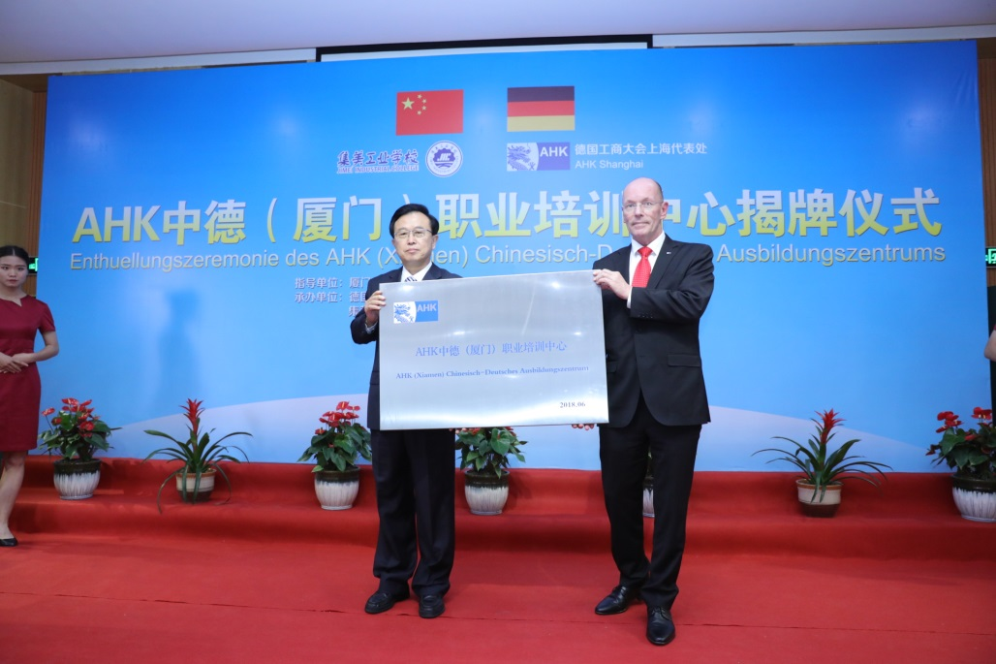

7.2U+双创中心，孵化创业团队

2018福建省“挑战杯”职业院校创新创效创业大赛上，创业项目《淨洗物联网洗衣平台》和《蔬式生活社区家庭农场服务中心》夺得大赛特等奖，并在2018年“挑战杯-彩虹人生”全国职业学校创新创效创业大赛决赛分获大赛一等奖与三等奖。视界工作室团队孵化出厦门薪传视界文化传媒有限公司，借助政府和学校的创业扶持，边创客边创业；蔬式生活创业团队立足于向社区家庭推广水培技术结合管道种植模式，个性化搭建阳台蔬菜种植场所。生产高品质水培营养液，有第三方检测机构报告。

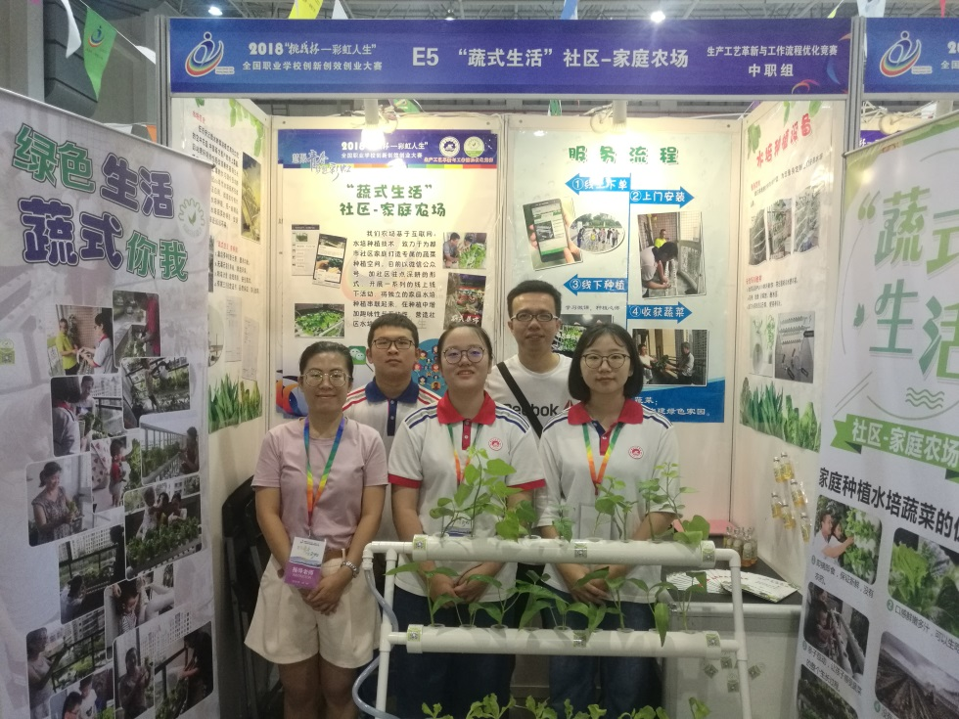

7.3“校企联合体”共同构建的“三段进阶式”实践体系

旅游服务与管理专业（酒店方向）与厦门建发旅游集团旗下的厦门悦华酒店、厦宾酒店有限公司、厦门颐豪酒店、厦门佰翔软件园酒店共同构建“校企联合体”，开展多元化的校企合作。利用“校企合作联合体”平台。通过“校内专业基础学习+酒店认知实践”、“校内技能学习+酒店技能实训”和“校内职业养成+酒店综合实习”的三段进阶式实践体系。加强了学生的社会实践能力和就业能力的培养，提高学生的职业素养，使每届的顶岗实习学生和就业学生都获得了用人单位的好评。

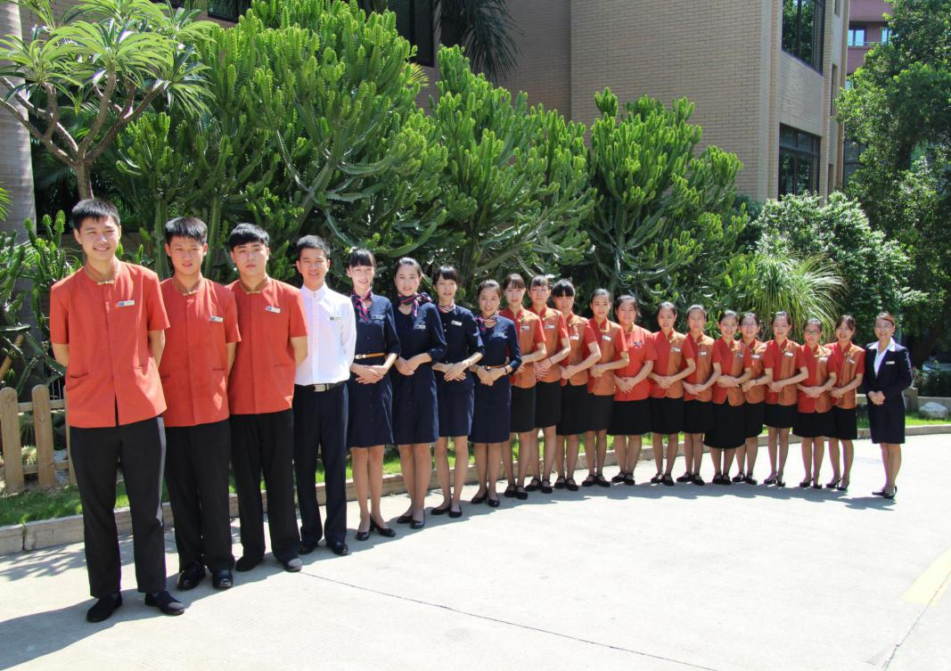

7.4 《单片机应用技术》混合式教学

学校于2013年引入了清华大学网络课程平台（清华教育在线），单片机应用技术课程确定为首批与清华教育技术研究所共建课程，赵宇明老师专程去清华教育研究所培训学习，在清华教育技术研究所专家指导下开始教学改革实践探索，在进行混合式教学6年多时间中，完成课题《基于混合式教学法在单片机课程教学中的应用研究》。

赵宇明老师的单片机技术应用在线开放课程，建设并使用已有6年之久，选课学生达1000人左右，访问次数达3万次左右，2016年获福建省教育厅立项为首批“职业教育精品在线开放课程”建设项目。

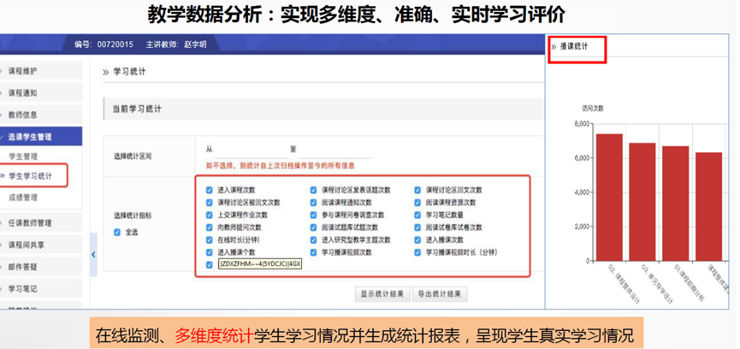

# 8主要问题和改进措施

2018年学校上下团结一心，开拓创新，追赶跨越，破解难题，学校办学吸引力和社会效益有了良好的发展，但与广大师生的期盼相比还存在一定差距，学院的建设和发展还面临许多困难和问题：校园文化内涵在服务师生中挖掘深度不够，专业动态调整和结构还待优化，与示范校匹配的教学质量和办学水平还需加强，教师队伍素质建设和管理效能长效建设还待完善，产教融合机制体制的壁垒还待创新，精准扶贫社会服务内容和能力还待扩充与提高，实训基地亟待升级，国际化招生需要拓展。

展望2019年，学院在完成两区合一后，以百年校庆为契机，继续完善创新办学模式，凝练办学特色，强化专业建设，深化校企合作、提高人才培养质量，加强在专业、师资队伍、体制机制、社会服务能力、国际化办学等重点领域的建设。一是继续推动人才培养模式改革，加大优质课程和教学资源开发力度，不断深化专业内涵建设。深化产教融合、创新人才培养模式，加强专业群建设。继续全面推进现代学徒制，深化校企协同育人，提高人才培养质量，探索杰出技术技能人才培养的有效途径。加强产教整合，深入推进教学模式改革。探索构建多方向、多模式、多层次的专业培养计划和与之相适应的课程体系，大力开发课程资源，增加课程数量，完善与学分制配套教育教学管理及相关管理制度。二是持续优化师资结构，全方位促进教师发展，造就“双师型”师资队伍。坚持以打造基于厦门经济社会需求的快速应变人才培养机制为着力点，以优化师资结构、满足人才需求为出发点和落脚点，以支持特色专业群建设为重点，积极创新高水平师资队伍建设机制，大力推进高水平师资队伍建设工作。全面提升师资队伍的专业水平和整体素质。三是完善内部治理结构，实现内部质量保证工作常态化，强化管理能力。构建内部治理结构，建立常态化内部质量保证体系与可持续的诊断与改进工作机制。通过校园文化建设，让嘉庚文化浸润校园，通过校园文化建设起到彰显特色、凝聚人心、提升管理效能的作用。四是实施创新驱动发展战略，主动服务对接厦门经济社会发展，大力实施创新驱动发展战略，激发学校的创新活力和创造潜能，五是不断开拓师生国际化视野，加快融入国家“一带一路”战略，全面提升国际化办学水平。健全和完善国际合作与交流工作机制，提升国际化办学理念，深化国际交流与合作内涵。